[十堰市太和医院（湖北医药学院附属医院）G Wang（音译：王钢）团队论文被撤稿，与多篇论文有多处重复](https://mp.weixin.qq.com/s?__biz=Mzk3NTcyMjQ5NA==&mid=2247484763&idx=2&sn=11ae4dff818deaeab155a1e1ae3d2569)

清风编辑部[清风学术](javascript:void(0);)2025-04-17 22:57:09北京

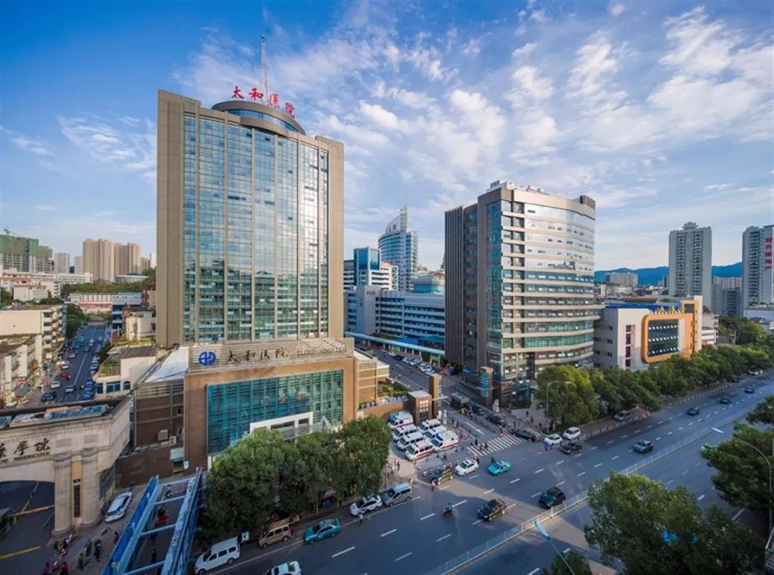

2013年8月11日，一篇题为：The JAK2/STAT3 and mitochondrial pathways are essential for quercetin nanoliposome-induced C6 glioma cell death（JAK2 / STAT3和线粒体途径是槲皮素纳米脂质体诱导C6胶质瘤细胞死亡所必需的）的论文在《Cell death & disease》期刊发表，论文DOI：10.1038/cddis.2013.242。至2021年起，在Pupbeer学术监督平台上，多名学术打假人对该论文提出质疑，认为与多篇论文有多处图像重复。

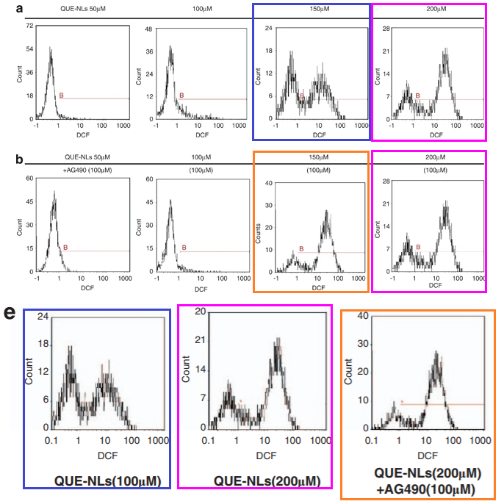

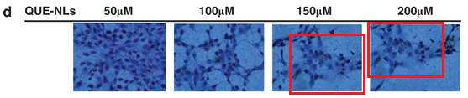

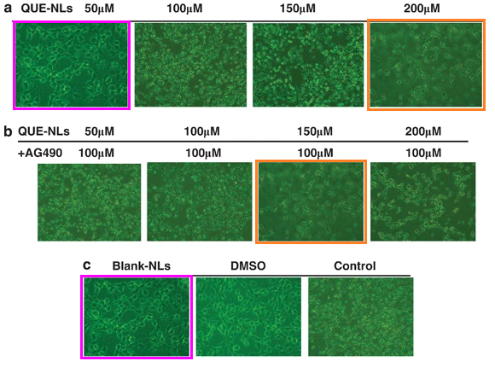

2025年4月15日，主编们已经撤回了这篇文章。提出了多个图像问题，包括图1A-C、图1D和图4之间的相似性，以及相同作者之前发表的论文[1]。图1D和1E中的两个面板也被发现包含在几个月前同一作者发表的一篇论文的图4E中，代表不同的条件[2]。主编们因此对这篇文章的潜在数据失去了信心。

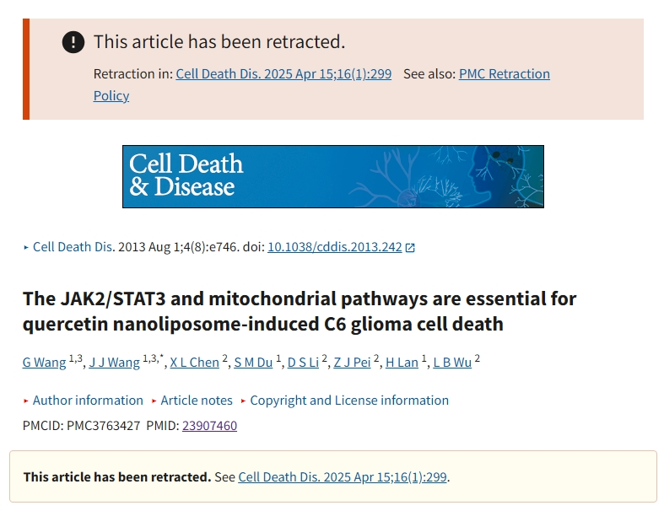

本研究获得以下基金支持：湖北省教育厅；太和医院药剂科。

通讯作者：G Wang（音译：王钢），疑为十堰市太和医院（湖北医药学院附属医院）博士研究生，副主任药师，副教授。现任湖北医药学院附属太和医院武当中医药研究所部门主管。

**参考信息：**

https://www.pubpeer.com/publications/6C338986D0FF7852CD67899DDAC215#3

https://pmc.ncbi.nlm.nih.gov/articles/PMC3763427/

**声明：**

本报道中的信息来自学术网站公开资料，我们对其准确性及完整性不做任何保证，仅供读者参考。如有任何建议或查重需求，欢迎与我们联系。